Министерство образования Республики Беларусь

Учреждение образования

БЕЛОРУССКИЙ ГОСУДАРСТВЕННЫЙ УНИВЕРСИТЕТ

ИНФОРМАТИКИ И РАДИОЭЛЕКТРОНИКИ

Факультет компьютерных систем и сетей

Кафедра электронных вычислительных машин

Дисциплина: Администрирование компьютерных систем и сетей

ОТЧЁТ

к лабораторной работе № 5

Студент: А. В. Гуринович

Проверил:  В. А. Марцинкевич

МИНСК 2022

# 1. Реализация топологии в Cisco Packet Tracer.

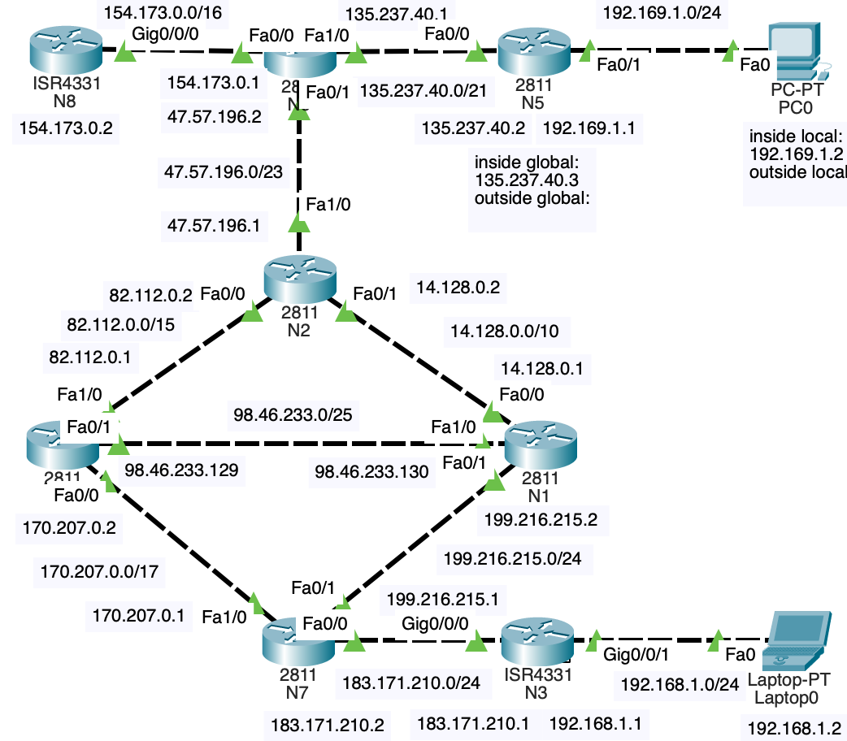

## 2.1. Конфигурации

Для маршрутизатора N3 настроим DHCP:

ip dhcp excluded-address 192.168.1.1

ip dhcp pool sus

network 192.168.1.0 255.255.255.0

default-router 192.168.1.1

dns-server 8.8.8.8

domain-name sus.by

Для маршрутизатора N5 настроим NAT:

ip nat inside source static 192.169.1.2 135.237.40.3

interface FastEthernet0/0

ip address 135.237.40.2 255.255.248.0

ip nat outside

interface FastEthernet0/1

ip address 192.169.1.1 255.255.255.0

ip nat inside

Таким образом, мы подменяем локальный адрес 192.169.1.2 на 135.237.40.2. Этот статический NAT. Устройство с адресом 192.169.1.2 доступно из сети.

Вывод: изучены протоколы NAT и DHCP, протестированны в Cisco Packet Tracer.